**Програмування та підтримка веб застосунків**

**Лабораторна робота №6.**

**Тема:** Пакети в Java. Створення аплетів. Створення аплета з курсом валют.

**Мета:** Навчитися працювати з аплетами Java GWT та створювати власні аплети.

**Хiд роботи**

**Виконайте наступні завдання** (у файлі звіту опишіть відповідні процеси):

Результати виконання лабораторної роботи закомітити в гілку lab6 вашого проекту на github і посилання на проект додати до звіту.

**Завдання 1**. Створити новий аплет exchange використовуючи java.

**public** **void** doGet() {

        RequestBuilder builder = new RequestBuilder(RequestBuilder.GET, API_URL);

        try {

            Request response = builder.sendRequest(null, new RequestCallback() {

**public** **void** onError(Request request, Throwable exception) {

*// Обробка помилки*

                    showError("Виникла помилка при отриманні курсів валют.");

                }

**public** **void** onResponseReceived(Request request, Response response) {

                    if (response.getStatusCode() == 200) {

                        String json = response.getText();

                        JSONArray jsonArray = JSONParser.parseStrict(json).isArray();

                        if (jsonArray != null) {

                            VerticalPanel panel = new VerticalPanel();

                            for (**int** i = 0; i < jsonArray.size(); i++) {

                                JSONObject currencyObject = jsonArray.get(i).isObject();

                                String currencyName = currencyObject.get("ccy").isString().stringValue();

                                String buy = currencyObject.get("buy").isString().stringValue();

                                String sale = currencyObject.get("sale").isString().stringValue();

                                String messageText = "Купити  " + buy + " Продати " + sale + " Валюта " + currencyName;

                                HTML message = new HTML(messageText);

                                panel.add(message);

                            }

                            RootPanel.get("senddolarContainer").add(panel);

                            RootPanel.get("senddolarContainer").addStyleName("flex flex-row items-center justify-center w-full px-4 py-4 mb-4 text-sm font-bold bg-green-300 leading-6 capitalize duration-100 transform rounded-sm shadow cursor-pointer focus:ring-4 focus:ring-green-500 focus:ring-opacity-50 focus:outline-none sm:mb-0 sm:w-auto sm:mr-4 md:pl-8 md:pr-6 xl:pl-12 xl:pr-10   hover:shadow-lg hover:-translate-y-1 ");

                        } else {

                            showError("Не вдалося розпарсити JSON.");

                        }

                    } else {

                        showError("Отримана відповідь зі статусом: " + response.getStatusCode());

                    }

                }

            });

        } catch (RequestException e) {

            showError("Виняток під час виконання запиту: " + e.getMessage());

        }

    }

**Завдання 2.** Використовуючи PrivatBank Exchange API написати запит на отримання курсу валют <https://api.privatbank.ua/#p24/exchange>

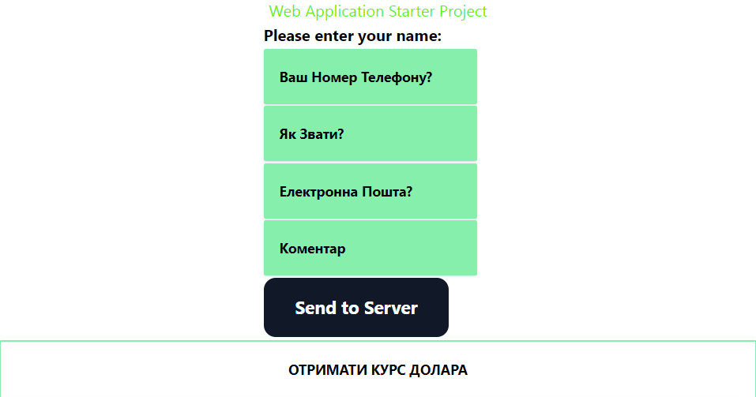

**Завдання 3.** Вивести в аплеті курс валют, отриманий у відповіді і скомпілювати апплет для використання.

